Tema 2. Nivelul fizic
Cuprins
Bazele teoretice ale comunicării de date 3
Analiza Fourier 3
Mediile de transmisie ghidată 3
Medii magnetice 3
Cablul torsadat 4
Cablu coaxial 4
Fibre optice 5
Comparaţie între fibrele optice şi firul de cupru 7
Comunicaţiile fără fir 7
Spectrul electromagnetic 7
Transmisia radio 8
Transmisia prin microunde 9
Undele infraroşii şî milimetrice 9
Sateliţi de comunicaţie 9
Sistemul telefonic 10
Structura sistemului telefonic 10
Bucla locală: modemuri, ADSL şi transmisia fară fir 10
Linii digitale pentru abonat (xDSL) 12
Trunchiuri şi multiplexare 13
Comutarea 14
Comutarea de circuite 14
Comutarea de pachete 14
Sistemul de telefonie mobilă 16

Bazele teoretice ale comunicării de date
Informaţia poate fî transmisă prin cablu folosind variaţia unor proprietăţi fizice ale semnalului cum ar fi tensiunea şi intensitatea curentului. Reprezentînd valoarea tensiunii sau a intensităţii curentului ca o funcţie de timp, f(t), se poate de modela comportamentul semnalului şi se poate analiza matematic.

Analiza Fourier
La începulul secolului XIX, matematicianul francez Jean-Baptiste Fourier a demonstrat că orice funcţie $g(t)$, cu evoluţie rezonabilă şi periodică cu perioada T, poate fi construită prin însumarea unui număr (posibil infinit) de sinusoide şi cosinusoide:
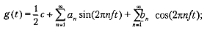 (2.1)
unde $n=1/T$ este frecvenţa fundamentală (armonica), iar $a_{n}$ şi $b_{n}$ sunt amplitudinile sinusoidelor şi cosinusoidelor armonicei (termenului) de ordinul n, iar c este o constantă. Această descompunere este numită serie Fourier. Pornind de la seria Fourier, funcţia poate fi reconstruită; aceasta înseamnă că, dacă perioada T este cunoscută şi ampliludinile sunt date, funcţia de timp originala poate fi obţinută prin evaluarea sumelor din ecuaţia 2-1.
Un semnal de durată finită (proprietate pe care o au toate semnalele) poate fi tratai presupunîndu-se că el repetă un anumit tipar la infinit (de exemplu, semnalul este acelaşi în intervalul de la T la 2T ca în intervalul de la 0 la T, etc).
Amplitudinile $a_{n}$ pot fi calculate pentru orice $g(t)$ dat prin multiplicarea ambilor membri ai ecuaţiei 2-1 cu $\text{sin}(2π\text{kft})$ urmată de integrarea de la 0 la T. Deoarece
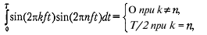 (2.2)
numai un singur termen al sumei nu se anulează: $a_{n}$. Suma de cosinusuri - cea cu $b_{n}$ - se anulează complet. Similar, multiplicînd membrii ecuaţiei 2-1 cu $\text{cos}(2π\text{kft})$ şi integrînd de la 0 la T, putem obţine $b_{n}$. Prin integrarea ambilor membri ai ecuaţiei originale, se poate obţine c. Rezultatele obţinute prin efectuarea acestor operaţii sunt:
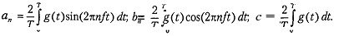 (2.3)

Mediile de transmisie ghidată
Scopul nivelului fizic este de a transporta o secvenţă de biţi de la o maşină la alta. Pentru transmisia efectivă pot fi utilizate diverse medii fizice. Fiecare dintre ele este definit de lărgime proprie de bandă, întîrziere, cost, dar şi de uşurinţa de instalare şi întreţinere. Aceste medii pot fi împărţite în două grupe mari: medii ghidate, cum sunt cablul de cupru şi fibrele optice şi medii neghidate, cum sunt undele radio şi laserul.

Medii magnetice
Una din cele mai obişnuite metode de a transporta date de la un calculator la altul este să se scrie datele pe o bandă magnetică sau pe un suport reutilizabil (de exemplu, DVD-uri pentru înregistrare), să se transporte fizic banda sau discul la maşina de destinaţie, după care să se citească din nou datele.
Mare viteză de lucru. O bandă Ultrium standard industrial poate în magazina 200 gigaocteţi, Intr-o cutie cu dimensiunile 60 x 60 x 60 cm pot să încapă cam 1000 de astfel de benzi, ceea ce înseamnă o capacitate totală de 200 de terraocteţi sau 1600 terrabiţi (1.6 petabiţi). O cutie cu benzi poate fî distribuită oriunde în Statele Unite în 24 de ore de către Federal Express sau de alte companii. Banda de frecvenţă efectivă a acestei transmisii este de 1600 terrabiţi / 84600 secunde, adică 19Gbps. Dacă destinaţia ar fî la distanţă de numai o orî cu maşina, lărgimea de bandă s-ar mări la peste 400Gbps. Nici o reţea de calculatoare nu poate să se apropie de o asemenea viteză.
Cost. Benzile Ultrium ajung să coste în jur de 40 de dolari pe bucată. O bandă poate fi refolosită de cel puţin 10 ori, astfel încît costul benzii este aproape de 4000 de dolari/cutie/utilizare. Dacă adăugăm încă 1000 de dolari pentru traasport (probabil mult mai ieftin), vom avea un cost de 5000 dc dolari pentru a transporta 200 de terraocteţi. De aici rezultă că un gigaoctet poate fi transportat la un preţ mai mic de 3 cenţi. Nici o reţea nu poate concura cu un astfel de preţ.
Neajunsuri. Deşi viteza de lucru este mare, dar şi întîrzierile sunt mari (ore, zile).

Cablul torsadat
O pereche torsadată este formată din două fire de cupru izolate, fiecare avînd o grosime tipicî de 1 mm. Firele sunt împletite într-o formă elicoidală, ca o moleculă de ADN. Impletirea se face pentru că două fire paralele constituie o bună antenă. Dacă firele sunt împletite, undele din diferite împletiri se anulează, astfel încît radiaţia fîrului este scazută eficient.
Cea mai cunoscută aplicaţie a cablului torsadat este sistemul telefonic. Cablurile torsadate se pot întinde pe mai mulţi kilometri fără amplificare, dar pentru distanţe mai mari, sunt necesare repetoare. Atunci cînd mai multe cabluri torsadate sunt grupate în paralel - ele sunt legate împreună şi încapsulate într-un materi-al protector. Dacă perechile de fire nu ar fi fost împletite, cablurile grupate astfel împreună ar fi interferat. Cablurile torsadate pot fi folosite atît pentru transmisia semnalelor analogice cît şi pentru transmisia de semnale digitale. Lărgimea de bandă depinde de grosimea firului şi de distanţa parcursă, dar, în multe cazuri, se poate atinge o viteză de mai mulţi megabiţi pe secunda pe distanţe de ordinul a cîţiva kilometri. Datorită performanţei satisfăcătoare şi a costului scăzut, cablurile torsada-te sunt foarte larg folosite în prezent şi probabil cî vor rămîne larg folosite şi în următorii ani.
Există numeroase tipuri de cabluri torsadat, două dintre acestea fiind importante pentru reţelele de calculatoare. Perechile torsadate din Categoria 3 sunt formate din două fire izolate răsucite unul în jurul celuilalt cu pas mare. De obicei, patru astfel de perechi sunt grupate într-un material plastic, pentru a le proteja şi pentru a le ţine împreună.
Incepînd din 1988, au fost introduse cablurile de Categoria 5, mai performante. Ele sunt similare celor din categoria 3, dar au mai multe răsuciri pe centimetru (pas de răsucire mai mic), rezultînd o interferenţă (diafonie) scăzută şi o mai bună calitate a semnalului pe distanţe mari, ceea ce le face mai adecvate comunicaţiilor la viteze mari între calculatoare (fig. 1). Aceste tipuri de cabluri sunt cunoscute sub numele de cabluri UTP. Categoriile mai noi sunt 6 şi 7.

Fig. 1. UTP de categoria 3 (a), UTP de categoria 5 (b).

Cablu coaxial
Un alt mediu uzual de transmisie este cablul coaxial. El are o ecranare mai bună decît cablurile torsadate, putînd acoperi distanţe mai mari la rate de transfer mai mari. Există două tipuri de cabluri coaxiale folosite pe scară largă. Primul, cablul de 50 de ohmi, este folosit frecvent cînd se doreşte transmisie digitală de la început. Al doilea tip, cablul de 75 de ohmi, este frecvent folosit în transmisia analogică şi televiziunea prin cablu.
Un cablu coaxial este format dintr-o sîrmă de cupru rigidă, protejată de un material izolator. Acest material este încapsulat într-un conductor circular, de obicei sub forma unei plase strîns întreţesute. Conductorul exterior este acoperit cu un înveliş de plastic protector (fig. 2).
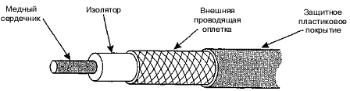
Fig. 2. Cablu coaxial.
Structura şi ecranarea cablului coaxial asigură o bună împletire a necesităţilor semnificative de lărgime de bandă şi totodată de imunitate excelentă la zgomot. Lărgimea de bandă poate depinde de calitatea cablului, de lungime, şi de raportul semnal-zgomot al semnalului de date. Cablurile moderne au o bandă de frecvenţă de aproape 1 GHz. Cablurile coaxiale erau folosite pe scară largă în sistemul telefonic pentru linii întinse pe distanţe mari, dar au fost în mare parte înlocuite cu fibre optice. Oricum, cablul coaxial este utilizat în continuare în televiziunea prin cablu şi în unele reţele locale.

Fibre optice
Folosind tehnologiile aauale de fibre optice, lărgimea de bandă care poate fi atinsă este cu siguranţă mai mare decît 50,000 Gbps (50 Tbps) şi sunt încă mulţi cei care caută materiale şi tehnologii mai performante. limitarea practică actuală la aproximativ 10 Gbps este o consecinţă a impasibilităţii de a converti mai rapid semnalele electrice în semnale optice, deşi, în laborator, 100 Gbps a fost atinsă într-o singură fibră.
Un sistem de transmisie optică este format din trei componente: sursa de lumină, mediul de transmisie şi detectorul. Prin convenţie, un impuls de lumină înseamnă un bit cu valoarea 1, iar absenta luminii indică un bit cu valoarea 0. Mediul de transmisie este o fibră foarte subtire de sticlă. Atunci cînd interceptează un impuls luminos, detectorul generează un impuls electric. Prin ataşarea unei surse de lumină la un capăt al fibrei optice şi a unui detector la celălalt, se obţine un sistem uni-direcţional de transmisie a datelor care primeşte un semnal electric, îl converteşte şi îl transmite ca impulsuri luminoase şi apoi reconverteşte ieşirea în semnale electrice la recepţie.
Acest sistem de transmisie ar fi pierdut din semnalele luminoase şi ar fi fost lipsit de importanţă în practică, dacă nu s-ar fi folosit un principiu interesant al fizicii: cînd o rază luminoasă trece de la un mediu la altul, de exemplu de la siliciu la aer, raza este refractată (frîntă) la suprafaţa de separaţie siliciu/aer (fig. 3).
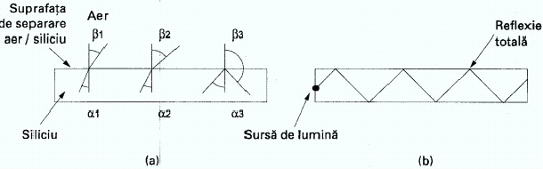
Fig. 3. Trei exemple de raze de lumină în interiorul unei fibre de siliciu care cad pe suprafaţa de separaţie aer/siliciu la unghiuri diferite (a), încapsularea luminii prin reflexie totală (b).
La figura 3 se observă o singura rază încapsulată, dar se pot transmite mai multe raze cu unghiuri de incidenţă dîferite, datorită faptului că orice rază de lumină cu unghi de incidenţă la suprafaţa de separaţie mai mare decît unghiul critic va fi reflectatî total. Se spune că fîecare rază are un mod diferit, iar fibra care are această proprietate se numeşte fibră multi-mod. Dacă diametrul fibrei este redus la cîteva lungimi de undă ale luminii, fibra acţionează ca un ghid de undă şi lumina se va propaga în linie dreaptă, fără reflexii, rezultînd o fibră mono-mod. Aceste fibre sunt mai scumpe, dar sunt des folosite pentru distanţe mai mari. Fibre momo-mod curente pot transmite date la 50 Gbps pe distanţe de 100 km fără amplificare.
În comunicaţii sunt folosite trei benzi a luminii: 0.85, 1.3 şi 1.55 microni.
Structura cablurilor din fibră optică sunt similare celor coaxiale, cu singura deosebire că nu prezintă acel material conductor exterior sub forma unei plase.
Miezul este îmbrăcat în sticlă cu un indice de refracţie mai mic decît miezul, pentru a păstra lumi-na în miez. Totul este protejat cu o învelitoare subţire din plastic. De obicei, mai multe fibre sunt grupate împreună, protejate de o teacă protectoare (fig. 4).
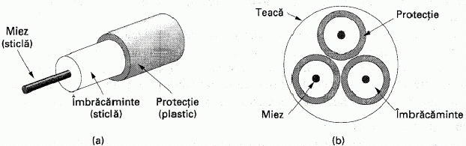
Fig. 4. Vedere perspectivă a unei singure fibre (a), vedere în secţiune a unei teci cu trei fibre (b).
La îmbinare fibrele pot fi conectate în trei moduri:
- Primul mod constă în ataşarea la capătul fibrei a unor conectori care se pot lega la un soclu pentru fibră. Conectorii pierd între 10% şi 20% din lumină, dar avantajul acestor sisteme este că sunt uşor de reconfigurat.
- Al doilea mod constă în îmbinarea mecanică. Îmbinările mecanice se obţin prin ataşarea celor două capete unul lîngă altul, într-un înveliş special, şi fixarea lor cu ajutorul unor clame. Alinierea se poate face prin trimitere de semnale prin joncţiune şi realizarea de mici ajustări pentru a maximiza semnalul. Unui specialist îi trebuie în jur de 5 minute să facă o îmbinare mecanică, aceasta avînd ca rezultat o pierdere de lumină de 10%.
- A treia posibilitate este de a îmbina (topi) cele două bucăţi de fibră, pentru a forma o conexiune solidă. O îmbinare prin sudură este aproape Ia fel de bună ca şi folosirea unui singur fir, dar chiar şi aici, apare o mică atenuare.
Pentru transmiterea semnalului se pot folosi două lipuri de surse de lumină: LED-uri (Liglit Emitting Diode - diodă cu emitere de lumină) şi laserul cu semiconductor. Ele au proprietăţi diferite prezentate în tabelul 1.
Tabelul 1.
O comparaţie între laserele semiconductoare şi LED-uri ca surse de lumină.
Criteriu | LED | Laserul cu semiconductor
Viteza de transfer a datelor | Joasă | Mare
Tip de fibră | Multi-mod | Multi-mod sau uni-mod
Distantă | Scurtă | Lungî
Durata deviată | Viaţă lungî | Viaţă scurtă
Sensibilitate la temperatură | Mînoră | Substanţială
Cost | Cost redus | Scump
Capătul fibrei optice care recepţionează semnalul constă dintr-o fotodiodă, care declanşează un impuls electric cînd primeşte o rază de lumină. Timpul de răspuns tipic al unei diode este de 1 ns, ceea ce limitează viteza de transfer de date la aproximativ lGbps.

Comparaţie între fibrele optice şi firul de cupru
Fibra are multe avantaje:
- lărgimea de bandă pe care o suportă este mai mare decît a firelor de cupru
- datorită atenuării scăzute, repetoarele sunt necesare la fiecare 50 km pe liniile lungi, în comparaţie cu 5 Km pentru cupru.
- nu este afectată de şocurile electrice, de interferenţa cîmpului electromagnetic sau de căderile de tensiune.
- nu este afectată nici de substanţele chirnice corozive din aer, fiind ideală pentru mediile aspre din fabrici.
- este mai uşoară decît cuprul. O mie de cabluri torsadate cu o lungime de 100 Km lungime cîntăresc 8000 Kg. Două fibre au o capacitate mai mare şi cîntăresc doar 100 Kg.
Neajunsuri fibrei optice:
- este o tehnologie mai puţin familiară şi necesită o pregătire.
- este fragilă.
- transmisia optică este unidirecţională, comunicaţiile bidirecţionale necesită fie două fibre sau două benzi de frecvenţă diferite pe aceeaşi fibră.
- interfeţele pentru fibră costă mai mult decît interfeţele electrice

Comunicaţiile fără fir

Spectrul electromagnetic
Atunci cînd electronii se află în mişcare, ei creează unde electromagnetice care se pot propaga prin spaţiu (chiar şi în vid). Numărul de oscilaţii ale unei unde într-o secundă poartă numele de firecvenţă, $f$, şi este măsurată în Hz. Distanţa dintre două maxime (sau minime) consecutive este numilă lungime de undă. Notaţia universală a lungimii de undă este $λ$ (lambda).
Cînd o antenă dimensionată corespunzător este ataşată unui circuit, undele electromagnetice pot fi difuzate eficient şi interceptate de un receptor, aflat la o anumită distanţă. Acest principiu stă la baza tuturor comunicaţiilor fără fir.
În vid, toate undele electromagnetice se transmit cu aceeaşi viteză, indiferent de frecvenţă, Această viteză, numită de obicei viteza luminii, $c$ - 3*10⁸ m/s. In cupru sau în fibră, viteza scade la aproape 2/3 din această valoare şi devine uşor dependentă de frecvenţa undei.
Relaţia fundamentală dintre $f$, $λ$ şi $c$ (în vid) este:
$$λf=c$$
Dacă $f$ este în MHz, $λ$ în metrii, atunci $f∗λ≈\text{300}$.
Totalitatea undelor electromagnetice reprezintă spectrul complet a radiaţiei electromagnetice (fig. 5). Domeniile corespunzătoare undelor radio, microundelor, undelor infraroşii şi luminii vizibile din spectru pot fi folosite pentru transmiterea informaţiei prin modularea amplitudinii, frecvenţei sau fazei undelor. Lumina ultravioletă, razele X şi razele gama ar fi chiar mai performante datorită frecvenţclor lor mai înalte, dar ele sunt greu de produs şi dc modulat, nu se propagă bine prin clădiri şi sunt periculoase pentru fiinţele vii.
Denumirile oficiale după ITU a diapazoanelor sunt prezentate în tabelul 3.
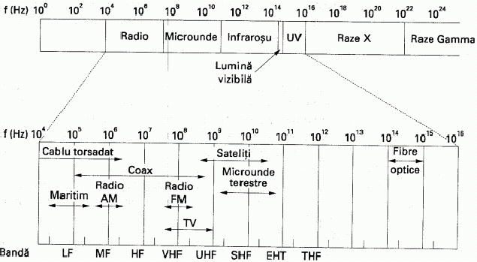
Fig. 5. Spectrul electromagnetic aşa cum este folosit în comunicaţii.
Tabelul 2.
Denumirile oficiale după ITU a diapazoanelor
Notaţiei | Denumirea diapazonului
LF (Low Frequency) | Fregvenţa joasă
MF (Medium Frequency) | Fregvenţă medie
HF (High Frequency) | Fregvenţă înnaltă
VHF (Very high Frequency) | Fregvenţă Foarte
UHА (ultrahigh Frequency) | Fregvenţă Ultra
SHА (superhigh Frequency) | Fregvenţă Super
EHF (Extremely High Frequency) | Fregvenţă Extrem
THА (Tremendously High Frequency) | Fregvenţă Extraordinar
Cantitatea de informaţie pe care o undă electromagnetică o poate transporta este legată de lărgimea ei de bandă. Folosind tehnologia curentă, este posibil să codificăm cîţiva biţi pe Hertz la frecvenţe joase şi deseori pînă la 8 biţi pe Hertz la frecvenţe înalte.
Astfel, fiind dată lărgimea unei benzi de lungimi de undă, $Δλ$, putem calcula banda de frecvenţă corespunzătoare $Δf$.
$$Δf=\frac{c∗Δλ}{λ^{2}}$$
Exemplu: Pentru banda 1,3 de microni cablului optic se primeşte $λ=1\text{.}3∗{\text{10}}^{−6}$, $Δλ=0,\text{17}∗{\text{10}}^{−6}$, atunci $Δf≈\text{30}\text{ТГц}$. La 8 bit/s se primeşte viteză de 240 Тbit/s.

Transmisia radio
Undele radio sunt uşor de generat, pot parcurge distanţe mari, penetrează cu uşurinţă zidurile clădirilor, fiind larg răspîndite în comunicaţii, atît interioare cît şi exterioare.
Proprietăţile undelor radio sunt dependente de frecvenţă (fig. 6). La frecvenţe joase, undele radio se propagă bine prin obstacole, dar puterea semnalului scade mult odată cu distanţa de la sursă, aproximativ cu 1/r² în aer. La frecvenţe înalte, undele radio tind să se propage în linie dreaptă şi să ricoşe-ze din obstacole. De asemenea, sunt absorbite de ploaie. Mai mult, toate frecvenţele radio sunt supuse ia interferenţe datorate motoarelor şi altor echipamente electrice.
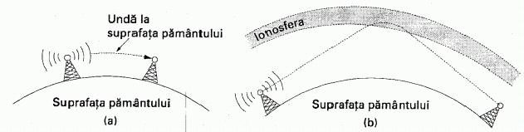
Fig. 6. In benzile VLF, VF şi MF, undele radio urmăresc curbura pămîntului (a), in banda HF undele revin din ionosferă (b).

Transmisia prin microunde
Peste 100 MHz, undele se propagă în linii aproximativ drepte şi pot fi, din acest motiv, direcţionate. Concentrînd toată energia într-un fascicol îngust, cu ajutorul unei antene parabolice (ca o antenă de satelit obişnuită) rezultă o valoare mult mai ridicată a raportului semnal-zgomot, dar antenele care transmit şi cele care recepţionează trebuie să fie aliniate cu precizie una cu alta. Spre deosebire de undele radio de frecvenţe joase, microundele nu trec cu uşurinţă prin zidurile clădirilor.
Comunicaţiile cu microunde sunt atît de larg folosite dc telefonia pe distanţe mari, telefoanele celulare, televiziune şi altele, încît a apărut o criză în ceea ce priveşte spectrul. Microundele au mai multe avanlaje semnificative faţă de fibră. Cel mai important avantaj este că nu sunt necesare drepturi de acces la drum, cumpărînd un mic teren la fiecare 50 Km şi montînd un turn pe el, se poate ocoli sistemul telefonic şi se poate realiza o comunicare directă.

Undele infraroşii şî milimetrice
Undele infraroşii şi milimetrice neghidate sunt larg folosite pentru comunicaţiile pe distanţe mici. Telecomenzile pentru televizoare, aparate video sau combine muzicale folosesc comunicaţiile în infraroşu. Ele sunt relativ direcţionale, ieftine şi uşor de construit, dar au un dezavantaj major: nu penetrează obiectele solide.
Pe de altă parte, faptul că razele infraroşii nu trec prin obiecte coastituie un avantaj. Aceasta înseamnă că un sistem cu infraroşii dintr-o cameră a unei clădiri nu va interfera cu un sistem similar situat în camerele sau clădirile adiacente: nu poţi controla televizorul vecinului tău cu telecomanda ta. Mai mult, sistemele de protecţie cu radiaţii infraroşii asigură o mai bună protecţie împotriva interceptărilor în raport cu sistemele radiofonice, tocmai din acest motiv. Datorită acestor motive, pentru operarea unui sistem cu infraroşii nu este necesară procurarea unei licenţe, spre deosebire de sistemele radiofonice, care trebuie să deţinî o licenţă.

Sateliţi de comunicaţie
Sunt utilizate 3 tipuri de sateliţi (fig. 7): sateliţi geostaţionare - GEO (Geostationary Earth Orbit, rom: cu orbită geostaţionară terestră), sateliţi de altitudine medie - MEO (Medium-Earth Orbit, rom: orbită terestră medie) şi sateliţi de joasă altitudine - LEO (Low-Earth Orbit, rom: orbită terestră joasă).
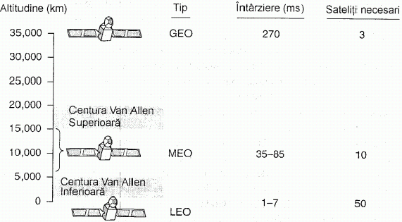
Fig. 7. Sateliţii de comunicaţic şi cîteva dintre proprietăţile lor, inclusiv altitudinea, întîrzierea pentru un drum dus-întors şi numărul de sateliţi necesari pentru acoperirea globală.

Sistemul telefonic

Structura sistemului telefonic
Structura unei rute uzuale pentru o convorbire la distanţă medie este prezentată la figura 8.
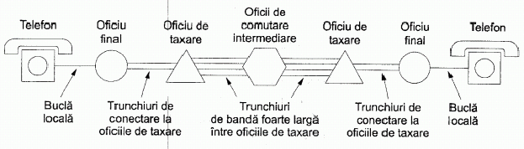
Fig. 8. Circuitul unei rute uzuale pentru o convorbire la distanţî medie.

Bucla locală: modemuri, ADSL şi transmisia fară fir
Atunci cînd un calculator doreşte să trimita date numerice pc o linie telefonică, datele trebuie să fie convertite în prealabil în formă analogica pentru a putea fi transmise pe o buclă locală. Aceasta conversie este făcută de către un dispozitiv special - modem. La oficiul final al companiei telefonice, aceste date sunt convertite la forma digitală pentru a fi transmise pe trunchiurile pentru distanţe mari. Procesul de conversie semnalului analogic în digital se numeşte modulare, învers - demodulare (fig. 9).
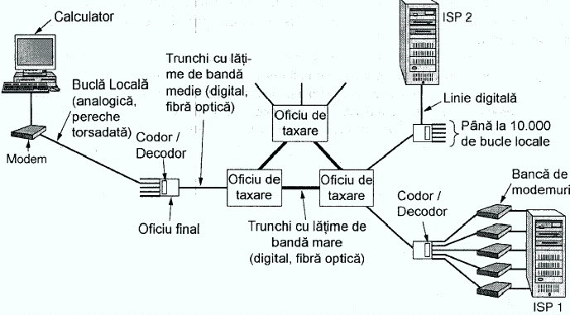
Fig. 9. Conectarea între calculatoare foloseşte transmisia analogică şi cea digitală. Conversia este realizată de către modemuri şi de către codoare/decodoare.
Există 3 tipuri de modulare (fig. 10):
- modulare în amplitudine - sunt utilizate 2 niveluri de tensiune pentru a reprezentata 0 şi 1.
- modulare în fregvenţă - se folosesc 2 tonuri diferite.
- modulare în fază - unda purtătoare este sistematic comutată la întervalele egale la 45, 135, 225 sau 315 grade.
Practic este utilizată modulare combinată (ex: amplitudine şi fregvenţa, fregvenţa şi fază).
Toate modemurile moderne permit traficul din ambele direcţii în acelaşi timp (folosind frecvenţe diferite pentru direcţii diferite). O conexiune care permite traficul simultan în ambele direcţii se numeşte full duplex. O conexiune care permite traficul în oricare dintre sensuri, dar pe rînd se numeşte half duplex. O conexiune care permite traficul într-o singura direcţie se numeşte simplex.
Viteza maximală a modemurilor, care poate fi atinsă astăzi este egală cu 56Кb/s. - standart V.90.
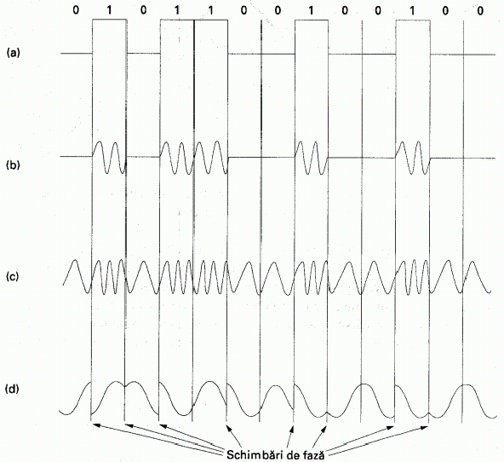
Fig. 10. Un semnal binar (a), modularea în amplitudine (b), modularea în frecvenţă (c), modularea în fază (d).

Linii digitale pentru abonat (xDSL)
Cînd industria telefonică a ajuns în sfîrşit la 56 Kbps, a apărut problema de găsirea căilor noi pentru mărirea vitezei.
Şi a apărut multe oferte care se suprapuneau, toate purtînd numele generic de xDSL (Digi-tal Subscriber Line, rom: linie digitală pentru abonat), cu diferite variabile x.
Cel mai popular dintre ele este serviciu ADSL (Asymmetric DSL, rom: DSL asimetrice). Cum ADSL încă se mai dezvolta şi nu toate standardele sunt cu totul finalizate, unele dintre detaliile date mai jos s-ar putea să se schimbe în timp. Dar ideea de baza ar trebui să rămînă valabilă.
Motivul pentru care modemurile sunt încete este acela că datele au fost tremise prin diapazonul vocii umane - de sub 300 Hz şi peste 3400 Hz, Filtrarea nu este exactă - 300 Hz şi 3400 Hz, împreune cu margine era bandă este considerată de 4000 Hz. Iar spectrul complet a liniei telefonică era 1,1 MGz.
Oferta ADSL iniţială a funcţiona prin divizarea spectrului disponibil în bucla locală, care este de aproximativ 1,1 MHz, în trei benzi de frecvenţa:
- POTS (Plain Old Telcphone Service, rom: serviciul telefonic tradiţional);
- canalul ascendent (de la utilizator la oficiul final);
- canalul descendent (de la oficiul final la utilizator).
Tehnica de a avea mai multe benzi de frecvenţă se numeşte multiplexare prin divizarea frecvenţei.
Abordarea alternativă, numita DMT (Discrete MultiTone, rom: ton multiplu discret)constă în aceea că spectrul disponibil de 1.1 MHz al buclei locale se divizează în 256 canale independente de 4312,5 Hz fiecare. Canalul 0 este folosit pentru POTS. Canalele 1 -5 sunt nefolosite, pentru a preveni interferenţele între semnalele de voce şi date. Dintre cele 250 de canale rămase, unul este folosit pentru controlul fluxului ascendent şi unul pentru controlul fluxului descendent. Restul sunt disponibile pentru date de la utilizator (fig. 11).
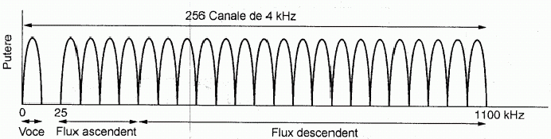
Fig. 11. Funcţionarea ADSL folosind modulaţie cu ton multiplu discret.
Standard ADSL permite primirea datelor pîn la 8Mb/s, tremiterea - 1Mb/s. Standart ADSL2+ tremiterea 24Mb/s, tremiterea 1,4 Mb/s.
O schema tipică ADSL conţine (fig. 12):
- NID (Network Interface Device, rom: dispozitiv de interfaţare reţea) - marchează sfîrşitul proprietăţii companiei de telefoane şi începutul proprietăţii clientului.
- separator (eng. splitter) - un filtru analogic care separă din fluxul de date banda de 0-4000 Hz, folosită de POTS. Semnalul POTS este dirijat la telefonul sau faxul existent, iar semnalul de date este dirijat către modemul ADSL.
- DSLAM (Digital Subscriber Line Access Multiplexer, rom: multiplexor pentru acces la linie digitală pentru abonat), multiplexor de acces ADSL.
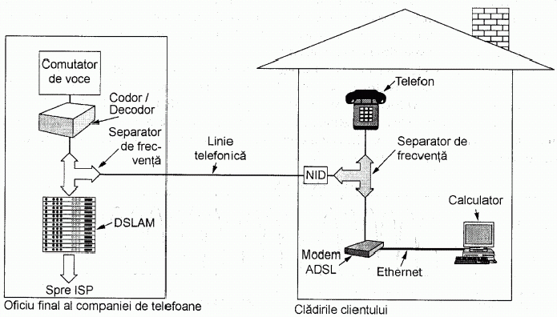
Fig. 12. O configuraţie tipică pentru echipamente ADSL.

Trunchiuri şi multiplexare
Economiile rezultate din scalabilitate joacă un rol important în sistemul telefonic. Instalarea şi întreţinerea unor trunchiuri de bandă largă între două oficii de comutare costă cam tot atît cît instalarea şi întreţinerea unui trunchi de banda joasă (costul provine de la săparea şanţului, nu de la firul de cupru sau de la fibra optică).
In consecinţă, companiile telefonice au dezvoltat metode sofisticate pentru multiplexarea mai multor convorbiri pe aceeaşi magistrală fizică. Aceste metode de multiplexare se pot împărţi în două categorîi principale: FDM (Frequency Division Multiplexing - multiplexare cu divizare în frecvenţă) şi TDM (Time Division Multiplexing - multiplexare cu divizare în timp).
La FDM, spectrul de frecvenţă este împărţit în mai multe canale logice, fiecare utilizator avînd drepturi exclusive asupra unei anumite benzi de frecvenţă. La TDM, utilizatorii îşi aşteaptă rîndul (în mod re-petat, circular), fiecare utilizator obţinînd întreaga bandă de frecvenţă pentru o scurtă perioadă (fig. 13).
Pentru canalele de fibră optică se utilizează o alternativă a multiplexării prin drvizarea în frecven-ţa. Aceasta se numeşte WDM (Wavelength Division Multiplexing - multiplexarea prin divizarea lungimii de undă).
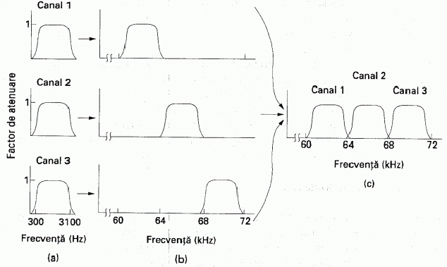
Fig. 13. Mutliplexarea prin divizare în frecvenţă. (a) Banda de frecvenţă iniţială. (b) Banda deplasată în frecvenţa. (c) Canalul muitiplexat.

Comutarea
Din punctul de vedere al unui inginer obişnuit specialist în telefonie, sistemul telefonic se împar-te în două: domeniul exterior (buclele locale şi trunchiurile, deoarece ele sunt în afara oficiilor de comutare) şi domeniul interior (comutatoarele). Tocmai am aruncat o privire asupra domeniului exterior. Acum a venit timpul să examinăm domeniul interior.
In sistemul telefonic se utilizează două tehnici de comutare diferite: comutarea de circuite şi comutarea de pachete.

Comutarea de circuite
Comutarea de circuite implică formarea unui canal fizic, compus din serie consecutivă intervalelor individuale conectate între ele. Comutarea de circuite întotdeauna necesită efectuarea procedurii de a stabilirea conexiunii (fig. 14).

Comutarea de pachete
În comutarea de pachete toate mesajele transmise de utilizator sunt împărţite în blocuri relativ mici, numite pachete. Fiecare pachet este echipat cu un antet, care conţine informaţia necesară, pentru trecerea pachetelui la calculatorul destinaţie. Pachete sunt tremise în reţea ca blocuri îndependente (fig. 14).
Comutatoarele reţelei cu comutarea de pachete difer de comutatorele reţelei cu comutarea de circuite prin existenţă memoriei bufer, în care se efectuiază păstrarea întermediară a pachetelor la prelucrarea.
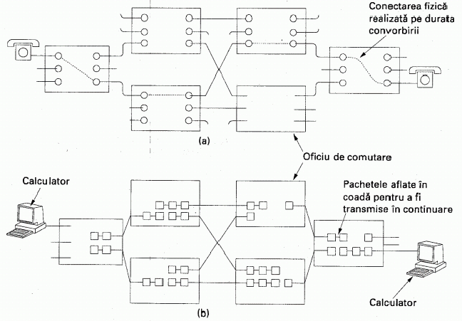
Fig. 14. Comutarea de circuite (a), comutarea de pachete (b).
În vremile vechi exista încă o metoda de comutare - comutare de mesaje, dar acum ea aproape nu se utilizază. A fost utilizată în sistem telegraf.
Comparaţie între reţelele cu comutare de circuite şi cu comutare de pachete este prezentată în tabelul 3.
Tabelul 3.
Comparaţie între reţelele cu comutare de circuite şi cu comutare de pachete.
Criteriu | Comutarea de circuite | Comutarea de pachete
Realizarea conectării | Necesară | Nu e necesară
Cale fizică dedicată | Da | Nu
Fiecare pachet urmează aceiasi cale | Da | Nu
Pachetele ajung în ordine | Da | Nu
Defectarea unui comutatore fatalî | Da | Nu
Banda de frecventă disponibilă | Fixî | Dinamică
Cînd poate să aparî congestia | La momentul setării | La fiecare pachet
Banda de frecvenţă eventual risipită | Da | Nu
Transmisia memorează si transmite | Nu | Da
Transparenţă | Da | Nu
Taxarea | Pe minut | Pe pachet

Sistemul de telefonie mobilă
Telefoanele fără fir există în două variante de bază: telefoanele fără fir şi telefoanele mobile (uneori numite şi celulare). Telefoanele fîră fir sunt dispozitive constînd dintr-o staţic bază şi un receptor, vîndute ca set pentru uzul casnic. Aceste dispozitive nu sunt folosite pentru reţele. In schimb telefoanele mobile sunt folosite pentru comunicaţia de date şi voce pe arii mari.
Telefoanele mobile sunt împărţite în trei generaţii, fiecare cu o tehnologie diferită:
- Voce analogic.
- Voce digital.
- Voce şi date (Internet, e-mail, etc.) digital.

